“Operaciones de comercio exterior: logística en aduana fronteriza norte”
Foreign trade operations: northern border customs logistics

Jesús Higinio Arellano Lenoyr
Universidad Tecnológica de Nuevo Laredo
jarellano@utnuevolaredo.edu.mx

Resumen
Al realizar una actividad aduanera se deben realizar actos y formalidades para internar una determinada mercancía a territorio nacional.
Al realizar esta acción puede ocasionar confusión en relación a la función que despeña la autoridad aduanera VS Agente Aduanal
En cada uno de los cruces se involucran muchos actores, cada una de los cuales tiene diferentes funciones y responsabilidades. Quienes juegan un papel importante dentro y fuera de cada uno de los despachos aduaneros. Donde principalmente debemos interactuar cada uno de los autores con el personal de la aduana llamado “verificador”.
Palabras clave actividad aduanera, actos y formalidades, autoridad aduanera, cruces, despachos aduaneros y verificador.

Abstract
In carrying out a customs activity, acts and formalities must be carried out to place a specific merchandise in the national territory.
In carrying out this action may cause confusion regarding the function that the customs authority VS Customs Agent
In each of the crosses many actors are involved, each one of which has different functions and responsibilities. Those who play an important role inside and outside each of the customs offices. Where mainly we must interact each of the authors with the personnel of the customs called "verifier".
Keywords customs activity, acts and formalities, customs authority, crosses, customs offices and verifier.
Fecha Recepción: Agosto 2016 Fecha Aceptación: Diciembre 2016
Marco Conceptual
Agente Aduanal; Persona física autorizada por SHCP para ejercer ante la aduana en nombre de un importador
Autoridad Aduanera: Personal de gobierno para ejercer las leyes en el ámbito aduanero
Verificador; actor principal autorizado por gobierno para ejercer autoridad en el proceso del despacho.
Introducción

El presente documento pretende humildemente generar información que permita ser consultado por los diferentes actores involucrados en el comercio exterior, como bien sabe este tema está en boca de muchos ya que al generar una posible actualización de un trato; esto podría ocasionar pensando positivamente un gran impacto en las negociaciones comerciales que se estarían despacho por la aduana de Nuevo Laredo, Tamaulipas (aduana fronteriza norte 24-0)
Objetivo

Generar un documento que permita facilitar las operaciones aduaneras en conjunto con los diferentes medios de transporte.
• Lograr mayor eficiencia en el despacho por aduana fronteriza norte
• Se hará una identificación de la capacidad operativa en el Puerto Aduanero de Nuevo Laredo, Tamaulipas.
• Demostrar que una mejora en la planificación logística del transporte internacional y local facilita las operaciones del Comercio Exterior
Método

Mediante el apoyo de diversos medios informativos, analíticos y críticos realizaremos esta investigación que nos permita poder generar una estadística de operaciones aduaneras, cruces internacionales de medios de transporte y posiblemente estadísticas de cruce peatonal.

Figura 1 Estadística de cruces por el puerto fronterizo de Nuevo Laredo.

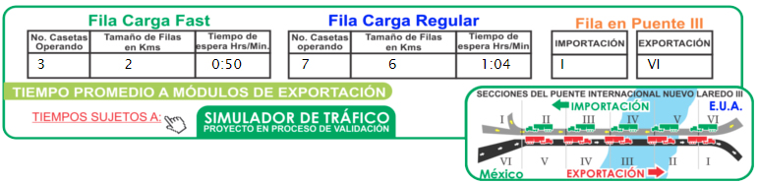

Figura 2 Grafica de aforo anual periodo 2001-2015
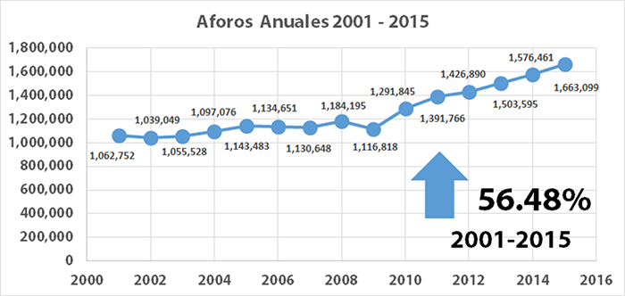

Fuente: Instituto para la competitividad y el comercio exterior de nuevo Laredo
http://www.iccedenuevolaredo.org/icce/index.php/informacion-comercio-internacional?showall=1

Resultados

Los resultados tentativos son considerados en base a información tomada de fuentes externas, además de información basada en investigación tomada de bases internas conforme a la actividad generada en embarques despachos por propia mano.

Se distingue la aduana de Nuevo Laredo por ser la numero uno en el continente americano y no propiamente por su espacio físico sino más bien el gran volumen de actividad aduanera que realiza día a día, ya que realiza más de 11,000 cruces (Camiones de carga ) diarios, además de realizar despachos aduaneros de mercancías especializadas y ser aduana con propuestas de innovación aduanera.

Discusión y conclusiones

A continuación se enlistan las Discusiones y conclusiones obtenidas en el desarrollo del trabajo:
1. El proceso de la investigación realizada arroja que los despachos aduaneros realizados por aduana fronteriza; aportan un gran apoyo y beneficio a los importadores nacionales debido a la constante búsqueda de nuevos despachos, tratando de buscar la mejora continua al hacerse competitivos tanto a nivel nacional como internacional.
Dicha búsqueda ha llevado a que el nivel de comercio exterior de la ciudad se relativamente alto, pues las empresas tienen buenas expectativas de las importaciones en sus compras y de las exportaciones en sus ventas.
2. La investigación aporta que es posible realizar operaciones de todo tipo de mercancía con excepción de mercancías listadas en anexo 23 (Químicos, explosivos, radioactivos etc.) , puesto que es un tema que se encuentra en constante evolución, requiriendo cada vez mayor especialización en el aspecto de infraestructura carretera ya que el país vecino cuenta con restricciones para el manejo de este tipo de mercancías; es por esto que las Reglas de Operación y definición de la capacidad de la infraestructura debe ser continuamente analizada para garantizar que el nivel de servicio prestado.
3. La investigación realizada si aporta en el análisis detallado de la capacidad de la infraestructura debe realizarse con parámetros que respondan a las condiciones reales, ya que de otra forma, existe una gran probabilidad de que la infraestructura no se aproveche eficientemente. Aun que se sugiere que la infraestructura debe contar con un cambio fuerte ya que la tendencia es hacia el crecimiento aduanero.
4. La capacidad debe ser un valor conocido por los interesados en la explotación de la infraestructura, ya que de esto depende la eficiencia de las operaciones.

Bibliografía

Icce, (2015) Página web- monitoreo con cámaras en la vialidad http://www.iccedenuevolaredo.org/icce/index.php/informacion-comercio-internacional?showall=1
Icce, (2015) Aforos de exportación por puente tres http://www.iccedenuevolaredo.org/icce/index.php/informacion-comercio-internacional?showall=1
González, P. (2013). Transporte y Logística Internacional. https://www2.ulpgc.es/hege/almacen/download/7101/7101787/transporte_y_logistica_internacional_2013.pdf

Corbacho, F. P. (2009). Gestión portuaria y logística. en f. p. https://posgrado.uca.es/web/userfiles/files/documentos/memoria_master/1465_memoria.pdf

Arese, H. F. (2007). Introducción Al Comercio Exterior ., Conceptos, antecedes y desarrollo del comercio exterior. Editorial: NORMA GRUPO EDITORIAL

Castellanos, j. A. (2014). Comercio exterior sin barreras. En j. A. Castellanos, comercio exterior sin barreras (quinta edición ed., pág. 528). México: TAX EDITORES.

Copra, s. (2008). Administración de la cadena de suministro: estrategia, planeación y operación. En p. Meindl, & m. Pfaltzgraff (ed.), administración de la cadena de suministro: estrategia, planeación y operación (tercera ed., pág. 553). México: PEARSON.

